Giải bài tập môn Vật Lý lớp 7 Bài 4: Định luật phản xạ ánh sáng
Hướng dẫn giải bài tập lớp 7 Bài 4: Định luật phản xạ ánh sáng
KIẾN THỨC CƠ BẢN
+ Định luật phản xạ ánh sáng:
- Tia phản xạ nằm trong mặt phẳng chứa tia tới và pháp tuyến của gương ở điểm tới.
- Góc phản xạ bằng góc tới.
TRẢ LỜI CÁC CÂU HỎI
C1. Em hãy chỉ ra một số vật có bề mặt phẳng, nhẵn bóng có thể dùng để soi ảnh của mình như một gương phẳng.
Hướng dẫn giải:
Một số vật có tác dụng tương tự như gương phẳng:
- Mặt nước yên lặng;
- Mặt kính cửa sổ;
- Tấm kim loại phẳng bóng;
- Mặt đá ốp lát phẳng bóng;
- Mặt tường ốp gạch men phẳng bóng.
C2. Cho tia tới SI đi là là trên mặt tờ giấy. Mặt phẳng tờ giấy chứa tia SI và pháp tuyến (đường thẳng vuông góc với mặt gương) IN của mặt gương tại I. Hãy quan sát và cho biết tia phản xạ IR nằm trong mặt phẳng nào?
Hướng dẫn giải:
Tia phản xạ IR nằm trong mặt phẳng tờ giấy chứa tia tới.
Vậy tia phản xạ nằm trong cùng mặt phẳng với tia tới và pháp tuyến tại điểm tới.
C3. Hãy vẽ tia phản xạ IR.
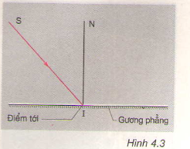
Hướng dẫn giải:
Vẽ tia phản xạ IR trên mặt phẳng tờ giấy sao cho góc
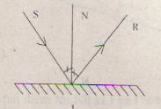
C4. Trên hình 4.4 vẽ một tia tới SI chiếu lên một gương phẳng M.
a) Vẽ tia phản xạ.
b) Giữ nguyên tia tới SI, muốn thu được một tia phản xạ có hướng thẳng đứng từ dưới lên trên thì phải đặt gương như thế nào? Vẽ hình?
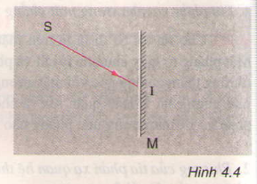
Hướng dẫn giải:
a) B1: Vẽ pháp tuyến IN
B2: Vẽ tia phản xạ IR sao cho góc phản xạ i' bằng góc tới i.
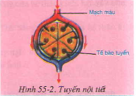
b) B1: Vẽ tia tới SI và tia phản xạ IR.
B2: Vẽ đường phân giác của góc . Đường phân giác IN này chính là pháp tuyến của gương.
B3: Vẽ mặt gương vuông góc với IN.
